重庆市重庆市北碚区2024学年科目一模拟考试100题推荐附答案

1、在高速公路上行驶感觉疲劳时，只要不影响后方车辆行驶，可以靠边停车休息。
A、正确
B、错误
正确答案：B
分析：在高速公路应在休息区或者服务区停车休息。不能随意停车休息。

2、看到这个标志的时候，您应该开启前照灯
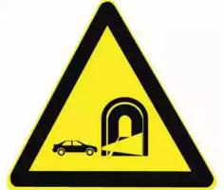
A、正确
B、错误
正确答案：A
分析：记住就可以了，图标是什么？去“交通标志”里学习一遍吧。

3、变更车道时只需开启转向灯，并迅速转向驶入相应的车道，以不妨碍同车道机动车正常行驶。
A、正确
B、错误
正确答案：B

分析：变更车道时，先要观察各种情况，本车道前后，变更后的车道前后，安不安全，确认安全后，才开启转向灯，适当速度驶入变更的车道。所以本题说法有问题。

4、驾驶机动车在高速公路上不按规定车道行驶的，对驾驶人处以罚款100元、驾驶证记3分的处罚。
A、正确
B、错误
正确答案：B
分析：驾驶机动车在高速公路或者城市快速路上不按规定车道行驶的，一次记3分，罚款200元。

5、在图中这种环境下会车前，要先与对面来车交替变换远、近光灯观察前方道路情况，会车时两车都要关闭前大灯。
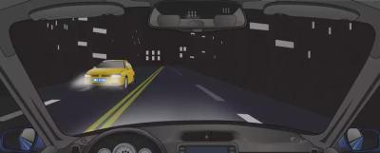
A、正确
B、错误
正确答案：B
分析：夜间通过交叉路口、人行横道、急弯、陡坡等特殊路段，应交替使用远、近光灯，提示其它车辆。

6、夜间行车，需要超车时，变换远近光灯示意是为了提示前车。
A、正确
B、错误
正确答案：A
分析：夜间超车，要变换远近光灯，提醒前车，因为晚上一般不鸣号，会打扰路旁住着的人。

7、驾驶机动车应当随身携带哪种证件？
A、工作证
B、驾驶证
C、身份证
D、职业资格证
正确答案：B
分析：驾驶证是必须的。

8、车辆在高速公路以每小时100公里的速度行驶时，下列哪项为危险车间距。
A、50米
B、100米
C、110米
D、120米
正确答案：B
分析：根据《道路交通安全法实施条例》第八十条：机动车在高速公路上行驶，车速超过每小时100公里时，应当与同车道前车保持100米以上的距离，车速低于每小时100公里时，与同车道前车距离可以适当缩短，但最小距离不得少于50米。

9、路面上的黄色标线是何含义？
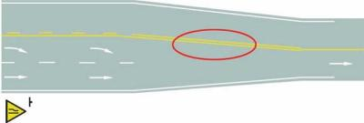
A、车行道变多标线
B、路面宽度渐变标线
C、接近障碍物标线
D、施工路段提示线
正确答案：B
分析：车道宽度紧缩，注意慢行

10、这个标志是何含义？
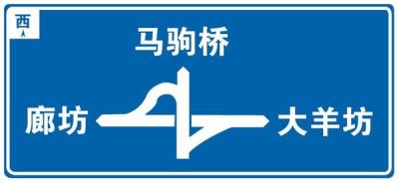
A、十字交叉路口预告
B、互通式立体交叉预告
C、Y型交叉路口预告
D、环行交叉路口预告
正确答案：B
分析：互通式立体交叉由直行车道、匝道、匝道连接部、立体交叉跨线桥和其他交通设施等组成。。。可分为一般互通式立体交叉和枢纽互通式立体交叉。。。可分为三岔交叉、四岔交叉和多岔交叉。

11、货车上高速公路行驶超过规定限宽或者限高的，一次记几分？
A、6分
B、1分
C、3分
D、9分
正确答案：B

分析：《道路交通安全违法行为记分管理办法》规定，机动车驾驶人有下列交通违法行为之一，一次记1分：（一）驾驶校车、中型以上载客载货汽车、危险物品运输车辆在高速公路、城市快速路以外的道路上行驶超过规定时速百分之十以上未达到百分之二十的；（二）驾驶机动车不按规定会车，或者在高速公路、城市快速路以外的道路上不按规定倒车、掉头的；（三）驾驶机动车不按规定使用灯光的；（四）驾驶机动车违反禁令标志、禁止标线指示的；（五）驾驶机动车载货长度、宽度、高度超过规定的；（六）驾驶载货汽车载物超过最大允许总质量未达到百分之三十的；（七）驾驶未按规定定期进行安全技术检验的公路客运汽车、旅游客运汽车、危险物品运输车辆以外的机动车上道路行驶的；（八）驾驶擅自改变已登记的结构、构造或者特征的载货汽车上道路行驶的；（九）驾驶机动车在道路上行驶时，机动车驾驶人未按规定系安全带的；（十）驾驶摩托车，不戴安全头盔的。

12、机动车发生财产损失交通事故，对应当自行撤离现场而未撤离的，交警应如何处置？
A、拘留
B、责令当事人撤离现场
C、处以200元罚款
D、扣留机动车
正确答案：B
分析：应该撤离但是没有撤离，就让撤离就行了，因为没有发生交通堵塞之类的问题。如果发生交通堵塞了才会罚款！

13、机动车驾驶人累积记分满12分的，还可以处理其他机动车的交通违法行为记录。
A、正确
B、错误
正确答案：B
分析：《道路交通安全违法行为记分管理办法》规定，机动车驾驶人有二起以上交通违法行为应当予以记分的，记分分值累积计算。机动车驾驶人可以一次性处理完毕同一辆机动车的多起交通违法行为记录，记分分值累积计算。累积记分未满12分的，可以处理其驾驶的其他机动车的交通违法行为记录；累积记分满12分的，不得再处理其他机动车的交通违法行为记录。

14、道路划设专用车道的，在专用车道内，只准许规定的车辆通行。
A、正确
B、错误
正确答案：A

分析：所谓专用车道，是指在道路范围内，用交通标志、交通标线施划的，或者其他交通设施分隔出来的，专门供某类车辆通行而其他任何非准许在本车道内通行的车辆不得进人该车道内行驶的车道。《道路交通安全法》第四章第一节 第三十七条 道路划设专用车道的，在专用车道内，只准许规定的车辆通行，其他车辆不得进入专用车道内行驶。

15、如图所示，在同向三车道高速公路上行车，车速每小时115公里应在哪条行车道上行驶?
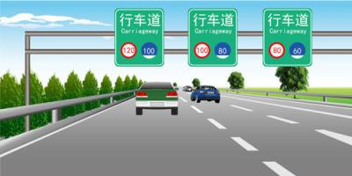
A、最左侧行车道
B、中间行车道
C、最右侧行车道
D、哪条都行
正确答案：A
分析：提示牌已经说明的很清楚了，红圈是速度上限，蓝圈白底是速度下限。

16、以下选项中，车辆交通标志识别系统的英文缩写是什么？
A、TSR
B、AEB
C、ACC
D、TRC
正确答案：A
分析：汽车安全系统的交通标志识别系统，英文翻译为：TrafficSignRecogni-tion，简称TSR，是利用前置摄像头结合模式，可以识别常见的交通标志《限速、停车、掉头等）。这一功能会提醒驾驶员注意前面的交通标志，以便驾驶员遵守这些标志。

17、驾驶机动车在高速公路上行驶，遇有雾、雨、雪、沙尘、冰雹等低能见度气象条件下，能见度在100米以下时，车速不得超过每小时多少公里，与同车道前车至少保持多少米的距离？
A、40，50
B、40，40
C、50，40
D、50，30
正确答案：A
分析：能见度小于200米时，开启雾灯、近光灯、示廓灯和前后位灯，车速不得超过每小时60公里，与同车道前车保持100米以上的距离；能见度小于100米时，开启雾灯、近光灯、示廓灯、前后位灯和危险报警闪光灯，车速不得超过每小时40公里，与同车道前车保持50米以上的距离；能见度小于50米时，开启雾灯、近光灯、示廓灯、前后位灯和危险报警闪光灯，车速不得超过每小时20公里，并从最近的出口尽快驶离高速公路。

18、这个标志是何含义？

A、注意避让火车
B、有人看守铁路道口
C、无人看守铁路道口
D、多股铁路与道路相交
正确答案：D
分析：多股铁路与道路相交，则应在铁路道口标志上方设置叉形符号。叉形符号交叉点到警告标志三角形顶点的距离为40cm。

19、图中圈内白色横实线是何含义？
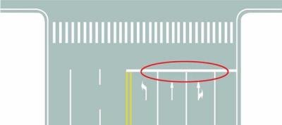
A、停止线
B、让行线
C、减速线
D、待转线
正确答案：A
分析：红绿灯前的停止线呗，基础的基础

20、在高速公路变更车道时，应提前开启转向灯，观察情况，确认安全后，驶入需要变更的车道。
A、正确
B、错误
正确答案：A
分析：安全第一，没问题。

21、如图所示，机动车在这样的城市道路上行驶，最高的行驶速度不得超过50公里/小时。
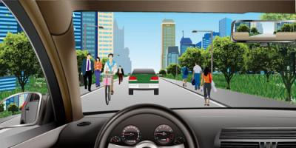
A、正确
B、错误
正确答案：B
分析：这种路开50就危险了，30公里比较合适。

22、行车中当驾驶人意识到车辆爆胎时，下列错误的做法是？
A、紧急制动
B、缓慢减速
C、轻踏制动踏板
D、控制方向
正确答案：A
分析：爆胎和意识到爆胎时，首先要做的就是控制住方向，然后缓慢减速，平稳停车。

23、驾驶电动汽车发生起火，报警时告知起火地点即可，不用告知起火车辆的品牌和型号。
A、正确
B、错误
正确答案：B

分析：一旦新能源汽车着火，在报警时一定要告知起火汽车的品牌和型号，让救援人员能够迅速了解该车的动力电池种类和容量，以及车辆最高电压、高压线路走向等，以便救援人员迅速采取对应的救援措施。

24、发动机起动后仪表板上（如图所示）亮表示什么？
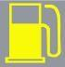
A、油箱内燃油已到最低液面
B、发动机供油系统出现异常
C、发动机点火系统出现故障
D、燃油泵出现异常或故障
正确答案：A
分析：油箱内燃油已到最低液面 是黄色 发动机供油系统出现异常 是红色

25、如图所示，在环岛交叉路口发生的交通事故中，应由A车负全部责任。
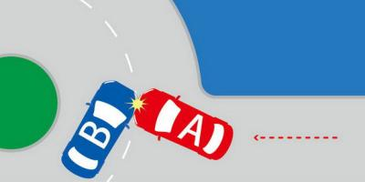
A、正确
B、错误
正确答案：A
分析：环岛行驶车辆应让行出岛车辆，因此A车应让B车先行，而此时事故发生，A车应负全责。

26、未取得机动车驾驶证申请人，在道路上学习驾驶时，没有教练员随车指导，由公安机关交通管理部门处多少元罚款？
A、二千元以上五千元以下罚款
B、二十元以上二百元以下罚款
C、二百元以上二千元以下罚款
D、一千元以上三千元以下罚款
正确答案：C
分析：《机动车驾驶证申领和使用规定》规定，申请人在道路上学习驾驶时，有下列情形之一的，由公安机关交通管理部门按照《道路交通安全法》第九十九条第一款第一项（未取得机动车驾驶证、机动车驾驶证被吊销或者机动车驾驶证被暂扣期间驾驶机动车的，由公安机关交通管理部门处二百元以上二千元以下罚款）规定予以处罚：（一）未取得学习驾驶证明的；（二）没有教练员或者随车指导人员的；（三）由不符合规定的人员随车指导的。将机动车交由有前款规定情形之一的申请人驾驶的，由公安机关交通管理部门按照《道路交通安全法》第九十九条第一款第二项规定予以处罚。

27、机动车驾驶人的交通违法行为实行累积记分制度，记分周期应该从什么时间开始计算？
A、初次领取驾驶证之日或初次取得临时机动车驾驶许可之日
B、初次领取驾驶证之日或初次取得临时牌照之日
C、初次取得临时牌照之日或初次取得临时机动车驾驶许可之日
D、初次取得临时牌照之日或初次取得机动车登记证书之日
正确答案：A
分析：《道路交通安全违法行为记分管理办法》规定，记分周期为十二个月，满分为12分。记分周期自机动车驾驶人初次领取机动车驾驶证之日起连续计算，或者自初次取得临时机动车驾驶许可之日起累积计算。

28、夜间驾驶机动车驶近上坡坡顶路段时，应开启远光灯加速冲过坡顶。
A、正确
B、错误
正确答案：B
分析：夜间驾驶汽车驶近上坡路坡顶时，无法看清前方路口状况，要减速慢行，并交替变换远近光灯示意，不得开启远光灯，不得加速冲过坡顶，防止对向有来车和其他意外情况。

29、驾驶机动车通过未设置交通信号灯的交叉路口时，下列说法错误的是什么？
A、转弯的机动车让直行的车辆、行人先行
B、没有交通标志、标线控制时，在进入路口前停瞭望，让右方道路的来车先行
C、相对方向行驶的右转弯机动车让左转弯的车辆先行
D、相对方向行驶的左转弯机动车让右转弯的车辆先行
正确答案：D
分析：驾驶机动车通过未设置交通信号灯的交叉路口时，转弯的机动车应当让直行的车辆、行人先行；没有交通标志、标线控制时，在进入路口前停车瞭望，让右方道路的来车先行；相对方向行驶的右转弯机动车让左转弯的车辆先行。

30、驾驶机动车在高速公路遇到能见度低于200米的气象条件时，最高车速是多少？
A、不得超过100公里/小时
B、不得超过90公里/小时
C、不得超过80公里/小时
D、不得超过60公里/小时
正确答案：D
分析：（一）能见度小于２００米时，开启雾灯、近光灯、示廓灯和前后位灯，车速不得超过每小时６０公里，与同车道前车保持１００米以上的距离； （二）能见度小于１００米时，开启雾灯、近光灯、示廓灯、前后位灯和危险报警闪光灯，车速不得超过每小时４０公里，与同车道前车保持５０米以上的距离； （三）能见度小于５０米时，开启雾灯、近光灯、示廓灯、前后位灯和危险报警闪光灯，车速不得超过每小时２０公里，并从最近的出口尽快驶离高速公路。

31、这属于哪一类标志？
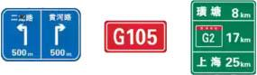
A、指路标志
B、指示标志
C、禁令标志
D、警告标志
正确答案：A
分析：指路标志指示市镇村的境界、目的地的方向和距离、高速公路出入口、著名地点所在等，用以传递道路方向，地点，距离信息。题中从左至右依次为交叉路口预告标志，国道编号，预告地点距离。

32、驾驶机动车在高速公路上行驶，错过出口时，如果确认后方无来车，可以倒回出口驶离高速公路。
A、正确
B、错误
正确答案：B
分析：错过出口时，应在下一个出口出去，不能倒回。

33、如图所示，驾驶机动车驶出这个路口时应当怎样使用灯光?
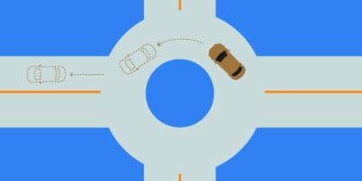
A、开启右转向灯
B、开启危险报警闪光灯
C、不用开启转向灯
D、开启左转向灯
正确答案：A
分析：驶入开左转向灯，驶出开右转向灯。

34、机动车驾驶人参加审验教育时在签注学习记录、学习过程中弄虚作假的，处1000元罚款，但是会保留相应学习记录。
A、正确
B、错误
正确答案：B
分析：《机动车驾驶证申领和使用规定》规定：机动车驾驶人参加审验教育时在签注学习记录、学习过程中弄虚作假的，相应学习记录无效，重新参加审验学习，由公安机关交通管理部门处一千元以下罚款。 代替实际机动车驾驶人参加审验教育的，由公安机关交通管理部门处二千元以下罚款。 组织他人实施前两款行为之一，有违法所得的，由公安机关交通管理部门处违法所得三倍以下罚款，但最高不超过二万元；没有违法所得的，由公安机关交通管理部门处二万元以下罚款。

35、驾驶机动车在高速公路上倒车，一次记几分？
A、12分
B、6分
C、3分
D、1分
正确答案：A
分析：《道路交通安全违法行为记分管理办法》规定，机动车驾驶人有下列交通违法行为之一，一次记12分：（一）饮酒后驾驶机动车的；（二）造成致人轻伤以上或者死亡的交通事故后逃逸，尚不构成犯罪的；（三）使用伪造、变造的机动车号牌、行驶证、驾驶证、校车标牌或者使用其他机动车号牌、行驶证的；（四）驾驶校车、公路客运汽车、旅游客运汽车载人超过核定人数百分之二十以上，或者驾驶其他载客汽车载人超过核定人数百分之百以上的；（五）驾驶校车、中型以上载客载货汽车、危险物品运输车辆在高速公路、城市快速路上行驶超过规定时速百分之二十以上，或者驾驶其他机动车在高速公路、城市快速路上行驶超过规定时速百分之五十以上的；（六）驾驶机动车在高速公路、城市快速路上倒车、逆行、穿越中央分隔带掉头的；（七）代替实际机动车驾驶人接受交通违法行为处罚和记分牟取经济利益的。

36、以隐瞒、欺骗手段补领机动车驾驶证的，会受到下列哪种处罚？
A、处200元以上500元以下罚款
B、收回机动车行驶证
C、依法追究刑事责任
D、处15日以下拘留
正确答案：A
分析：《机动车驾驶证申领和使用规定》规定，机动车驾驶人有下列行为之一的，由公安机关交通管理部门处二百元以上五百元以下罚款：（一）机动车驾驶证被依法扣押、扣留或者暂扣期间，采用隐瞒、欺骗手段补领机动车驾驶证的；（二）机动车驾驶人身体条件发生变化不适合驾驶机动车，仍驾驶机动车的；（三）逾期不参加审验仍驾驶机动车的。 有第一款第一项、第二项规定情形之一的，由公安机关交通管理部门收回机动车驾驶证。

37、如图所示，右前方A车若想左转，以下做法正确的是什么？
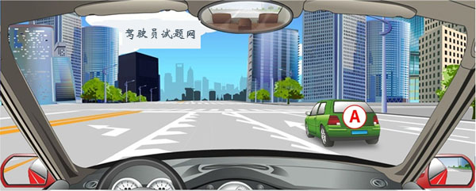
A、直行通过，重新选择行驶路线
B、从直行车道左转
C、直接变更到左转车道
D、向右转弯，重新选择行驶路线
正确答案：A
分析：A车若想左转，应该行驶在左转弯车道，但从图中可以看出，A车在直行车道，且左边是白色实线，此时不可以变更到左转车道，因此A车只能直行通过当前路口，重新选择行驶路线。

38、这个标志的作用是用以警告车辆驾驶人谨慎慢行，注意横向来车。
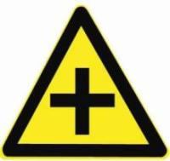
A、正确
B、错误
正确答案：A
分析：本题答案:正确，图片分析，警告标志十字路口，驾驶人谨慎慢行，注意横向来车。

39、路中心黄色虚实线是何含义？
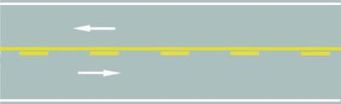
A、实线一侧禁止越线
B、虚线一侧禁止越线
C、实线一侧允许越线
D、两侧均可越线行驶
正确答案：A
分析：虚线可压，实线不可压，黄色是引起你注意，如图就是实线一侧禁止越线

40、假如您在高速公路上不小心错过了准备驶出的路口，正确的操作应该是？(）
A、借用应急停车道进行掉头，逆向行驶
B、紧急刹车，倒车至想要驶出的路口
C、在应急停车道上停车，等待车辆较少的时候再伺机倒车
D、继续前行，到下一出口驶离高速公路掉头
正确答案：D
分析：《道路交通安全法》规定：如果在高速公路上倒车、逆行、穿越中央分隔带掉头等严重交通违法行为，200元处罚、一次性记12分。所以应该继续向前行驶，寻找下一个出口。

41、下列高速公路交通标志与其含义对应的正确的一项是？
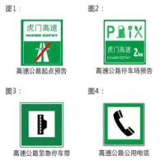
A、图1
B、图2
C、图3
D、图4
正确答案：C
分析：图1应该是高速公路终点的标志；图2是高速公路服务区预告；图4是紧急电话标志而不是公用电话标志。

42、机动车驾驶人补领机动车驾驶证后，继续使用原机动车驾驶证的，处多少元罚款？
A、20-200元
B、200-500元
C、500-1000元
D、1000-2000元
正确答案：A
分析：《机动车驾驶证申领和使用规定》规定，机动车驾驶人有下列行为之一的，由公安机关交通管理部门处二十元以上二百元以下罚款：（一）机动车驾驶人补换领机动车驾驶证后，继续使用原机动车驾驶证的；（二）在实习期内驾驶机动车不符合第七十七条规定的；（三）持有大型客车、重型牵引挂车、城市公交车、中型客车、大型货车驾驶证的驾驶人，未按照第八十一条规定申报变更信息的。有第一款第一项规定情形的，由公安机关交通管理部门收回原机动车驾驶证。

43、如图所示，驾驶机动车行驶至车道减少的路段时，遇前方机动车排队等候或行驶缓慢时，以下做法正确的是什么？
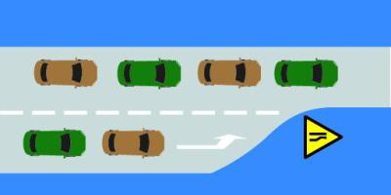
A、右侧车让左侧车先行
B、每车道一辆依次交替驶入左侧车道
C、左侧车让右侧车先行
D、右侧车寻找空隙提前进入左侧车道
正确答案：B
分析：驾驶机动车行驶至车道减少的路段时，前方机动车排队等候或行驶缓慢时，应当每车道一辆依次交替驶入左侧车道。

44、已注册登记的机动车，机动车所有人住所在车辆管理所管辖区域内迁移或者机动车所有人姓名（单位名称）、联系方式变更的，应当向登记地车辆管理所备案。
A、正确
B、错误
正确答案：A
以上内容仅为本文档的试下载部分，为可阅读页数的一半内容。如要下载或阅读全文，请访问：https://d.book118.com/518051106020006030

